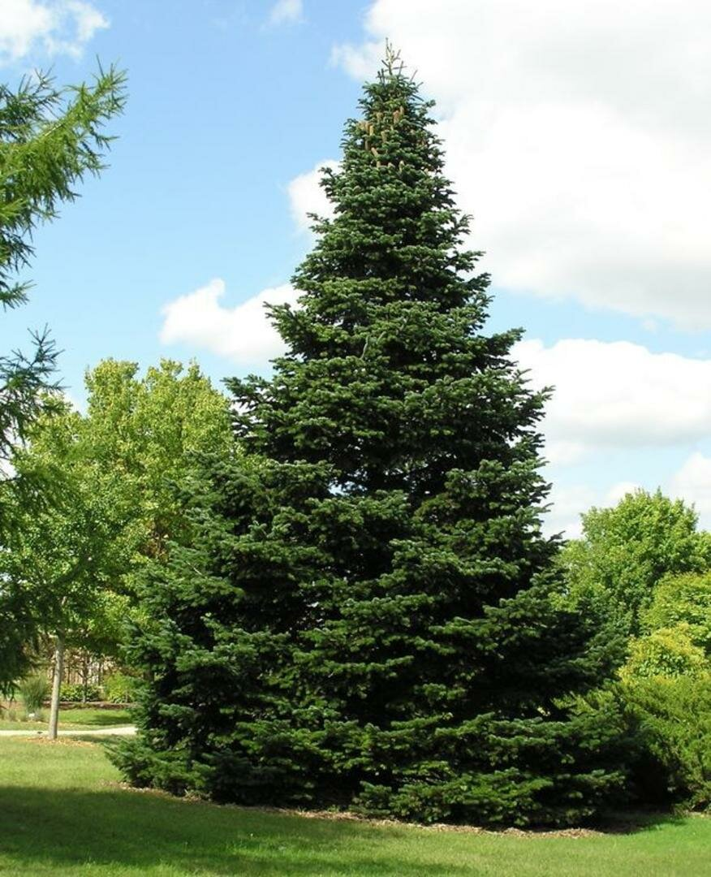

**ЕЛОВЫЕ ЛЕСА (ельники) -вечнозелёные темнохвойные леса с преобладанием ели в древесном ярусе**

**Ель**

**ТОЧКА № 14**

Ель обыкновенная или Ель европейская – хвойное дерево, семейства Сосновые. Вечнозелёное древесное растение высотой до 30 м (изредка до 50 м). Крона в виде конуса, образуется поникающими или распростёртыми ветвями. Кора серого цвета, отслаивающаяся тонкими пластинками. Четырёхгранные хвоинки (листья), сидят по одной на листовых подушечках. Длина хвоинок — от 1 до 2,5 см. Зрелые шишки продолговатые — до 15 см длиной и 4 см шириной. Как и другие виды елей, отличается высокой теневыносливостью. Продолжительность жизни ели обыкновенной 250-300 лет.

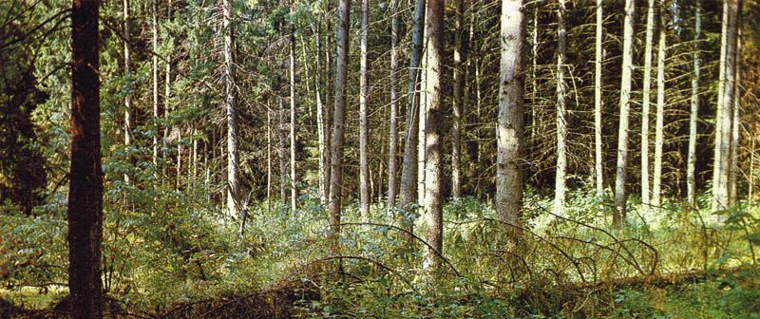

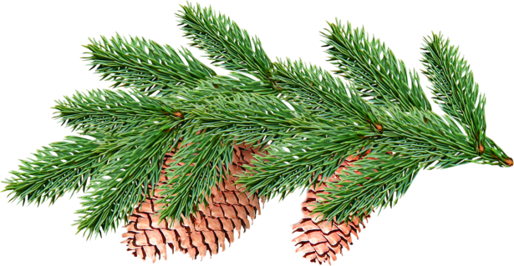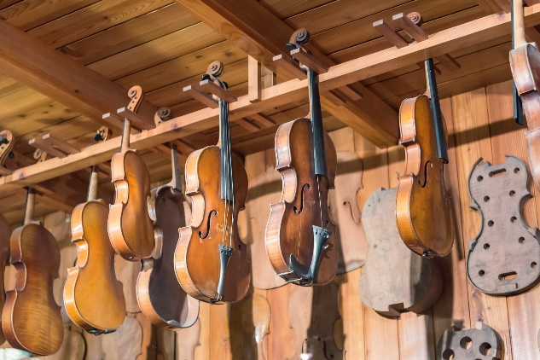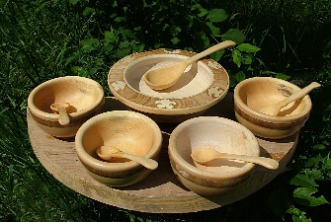

Что же это за девица-

Не швея, не мастерица,

Ничего сама не шьёт,

А в иголках круглый год.

**Ель - дерево исключительное по своим свойствам.**

Лёгкая и мягкая древесина ели употребляется для изготовления музыкальных инструментов, тары, шпал, телеграфных столбов.

Растение используется в озеленении, а также в декоративном садоводстве.

Во многих странах существует традиция наряжать ель на Рождество и Новый год.

Шишка- видоизмененный побег, развивающийся на концах веток хвойных растений в виде маленьких образований, покрытых чешуйками.